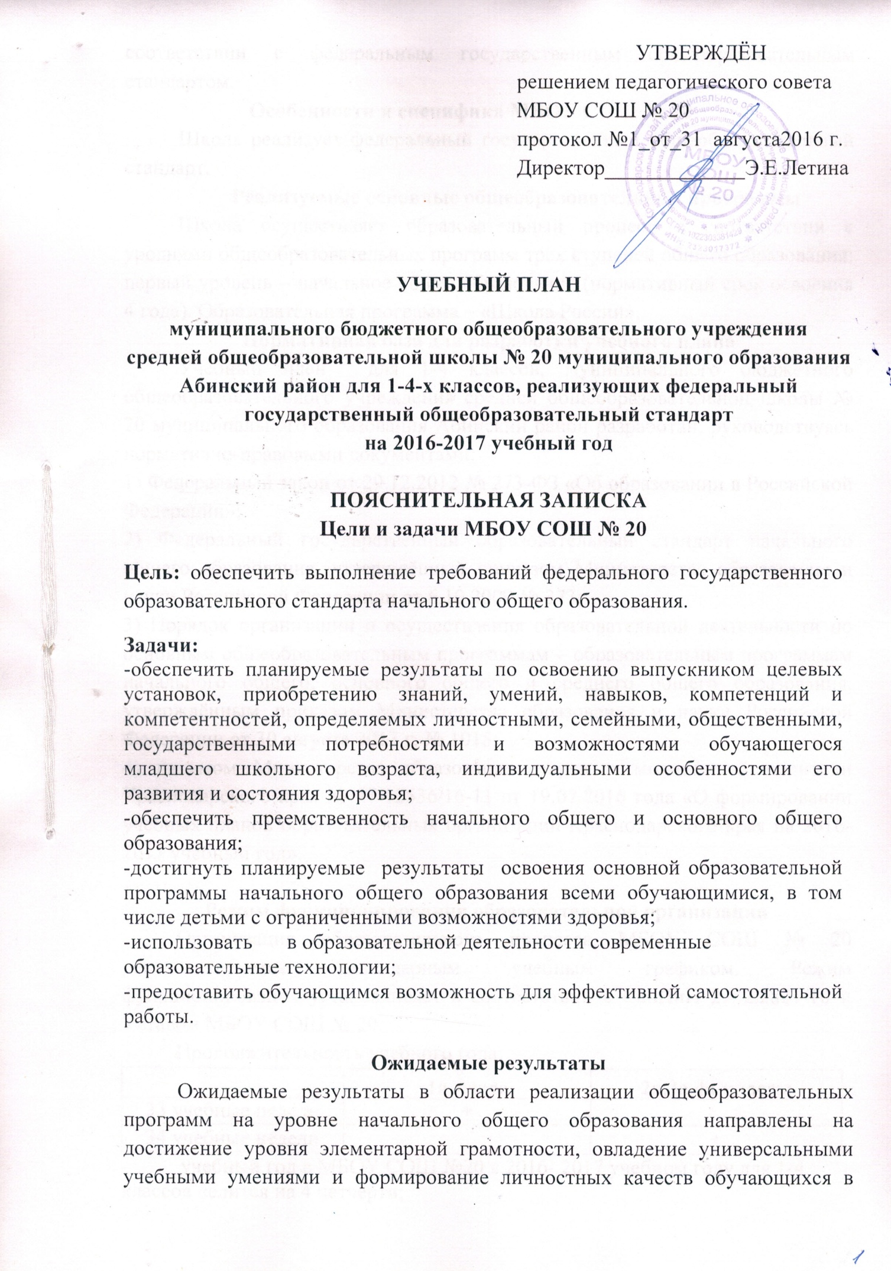

соответствии с федеральным государственным общеобразовательным стандартом.
Особенности и специфика МБОУ СОШ № 20
Школа реализует федеральный государственный общеобразовательный стандарт.
Реализуемые основные общеобразовательные программы
Школа осуществляет образовательный процесс в соответствии с уровнями общеобразовательных программ трёх ступеней общего образования: первый уровень – начальное общее образование (нормативный срок освоения 4 года). Образовательная программа – «Школа России».
Нормативная база для разработки учебного плана
Учебный план для 1-4 классов, муниципального бюджетного общеобразовательного учреждения средней общеобразовательной школы № 20 муниципального образования Абинский район разработан, руководствуясь нормативно-правовыми документами:
1) Федеральный закон от 29.12.2012 № 273-ФЗ «Об образовании в Российской Федерации»;
2) Федеральный государственный образовательный стандарт начального общего образования, утверждённый приказом Министерства образования и науки Российской Федерации от 6.10.2009 № 373;
3) Порядок организации и осуществления образовательной деятельности по основным общеобразовательным программам – образовательным программам начального общего, основного общего и среднего общего образования, утверждённым приказом Министерства образования и науки Российской Федерации от 30 августа 2013 г. № 1015;
4) письмом Министерства образования, науки и молодёжной политики Краснодарского края № 47-12536/16-11 от 19.07.2016 года «О формировании учебных планов образовательных организаций Краснодарского края на 2016-2017 учебный год».

Режим функционирования образовательной организации
Организация образовательного процесса МБОУ СОШ № 20 регламентируется календарным учебным графиком. Режим функционирования устанавливает в соответствии с СанПиН 2.4.2.2821-10 и Уставом МБОУ СОШ № 20.
Продолжительность учебного года:
 | 1а класс | 2а,3а,4а классы
33 учебные недели | +
34 учебные недели |  | +
- учебный год в МБОУ СОШ №20 в 2016- 2017 учебном году для 1-4 классов делится на 4 четверти;
- продолжительность учебной недели составляет: 1-4-е классы - 5 дней; - максимально допустимая нагрузка обучающихся :
Классы | 5 дневная учебная неделя
1а | 21
2а,3а,4а | 23
Обучение в 1 -м классе осуществляется с соблюдением следующих дополнительных требований:
- учебные занятия проводятся по 5-дневной учебной неделе и только в первую смену;
- использование «ступенчатого» режима обучения в первом полугодии (в сентябре, октябре - по 3 урока в день по 35 минут каждый, в ноябре- декабре - по 4 урока по 35 минут каждый; январь - май - по 4 урока по 40 минут каждый);
-в середине учебного дня организована динамическая пауза продолжительностью 40 минут;
-обучение проводится без балльного оценивания знаний обучающихся и домашних заданий;
-дополнительные каникулы для 1 -го класса с 13.02.2017 - по 19.02.2017.
- Режим начала занятий, расписание звонков
1 Смена
1 а класс |  |  |  | 2 а; 3 а; 4а классы
1 полугодие |  | 2 полугодие
1 урок 8.30 –9.052  2 урок 9.15 – 9.50  динамическая пауза 9.50–10.30  3 урок 10.40 – 11.15  4 урок 11.35 – 12.10 | 10  20 | 1 урок 8.30 – 9.10  2 урок 9.20 -10.00  динамическая пауза 10.00-10.40  3 урок 11.00-11.40  4 урок 12.00 – 12.40  5 урок – 12.50 – 13.30 | 10  20  10 | 1 урок 8.30 – 9.10  2 урок 9.20 – 10.00  3 урок 10.20 – 11.00  4 урок 11.20 – 12.00  5 урок 12.20 – 13.00 | 10  20  20  20  10
Требования к затратам времени на выполнение домашних заданий соответствует требованиям СанПиН 2.4.2.2821-10:
1 а, 2 а классах - нет домашних заданий;
3 а класс – до 1,5 астрономических часа;
4 а класс – до 2 часов.
Выбор учебников и учебных пособий, используемых при реализации учебного плана
Изучение учебных предметов федерального компонента (обязательной части) учебного плана организуется в соответствии Федеральным перечнем, утверждённым приказом Минобрнауки от 31.03.2014 № 253 «Об утверждении федерального перечня учебников, рекомендуемых к использованию при реализации имеющих государственную аккредитацию образовательных программ начального общего, основного общего и среднего общего образования» (с изменениями, приказ Минобрнауки России от 8.06.2015 № 576) и утверждённых решением педагогического совета (протокол № 1 от 29 августа 2016 г.). Полный перечень учебников и учебных пособий приведён в организационном разделе ООП НОО, пункт 3.3. Система условий реализации основной образовательной программы.
Особенности учебного плана начального общего образования
Учебный план начального общего образования обеспечивает введение в действие и реализацию требований ФГОС НОО, определяет общий объём нагрузки и максимальный объём аудиторной нагрузки обучающихся, состав и структуру обязательных предметных областей по классам (годам) обучения.

УМК, используемые для реализации учебного плана
Учебный план в 1а, 2а, 3а, 4а классах реализуется на основе УМК «Школа России», утверждёнными решением педагогического совета, протокол № 1 от 29.08.2016 г.
Региональная специфика учебного плана
Региональной спецификой учебного плана является введение учебного предмета «Кубановедение», который проводится в 1-4 классах по 1 часу в неделю, из части формируемой участниками образовательных отношений.
- Введение курса ОРКСЭ в 4-х классах в объеме 1 час в неделю в соответствии с письмом Министерства образования и науки Российской Федерации от 25.05.2015 года №08-761 «Об изучении предметных областей «Основы религиозных культур и светской этики» и «Основы духовно - нравственной культуры народов России» в рамках предметной области « Основы религиозных культур и светской этики».
-Особенности изучения отдельных предметов: в первом полугодии 4 класса учебный предмет «Русский язык» изучается в объеме 5 часов в неделю, а во втором- 4 часа в неделю. Учебный предмет «Литературное чтение» в первом полугодии изучается в объеме 3 часа в неделю, а во втором полугодии - 4 часа в неделю.
-Учебный предмет «Основы безопасности жизнедеятельности» в 1 -4-х классах входит в содержание учебного предмета «Окружающий мир».

Часть учебного плана, формируемая участниками образовательных отношений
Часть, формируемая участниками образовательных отношений, распределена следующим образом: 1-4 классы по 1 часу в неделю для ведения учебного предмета «Кубановедение».

Деление классов на группы
При изучении предметов «Иностранный язык (английский язык), «Технология» деление на классы не предусмотрено так как наполняемость классов не соответствует нормам.

Учебные планы для I-IV классов
Сетки учебного плана начального общего образования для 1-4 классов составлены в соответствии с письмом Министерства образования, науки и молодёжной политики Краснодарского края № 47-12536/16-11 от 19.07.2016 г. «О формировании учебных планов образовательных организаций Краснодарского края на 2016-2017 учебный год».
Таблица- сетка часов учебного плана для 1-го класса – приложение № 1
Таблица – сетка часов учебного плана для 2-го класса – приложение № 2
Таблица – сетка часов учебного плана для 3-го класса – приложение № 3
Таблица – сетка часов учебного плана для 4-го класса – приложение №4
Таблица – сетка часов учебного плана для 1-4-х классов – приложение № 5
Формы промежуточной аттестации обучающихся
Формы промежуточной аттестации обучающихся проводится в соответствии с действующим в МБОУ СОШ № 20 «Положение о формах, периодичности и порядке текущего контроля успеваемости и промежуточной аттестации обучающихся», утверждённой решением педагогического совета № 1 от 31.08.2016 г.
В 1-м классе промежуточная аттестация учащихся не производится (в соответствии с Уставом МБОУ СОШ № 20).
В 2-3-м классе итоговая оценка обучающихся формируется на основе результатов годовых контрольных работ по предметам: математика, русский язык, а также по результатам комплексной мониторинговой работы .
В 4-м классе итоговая оценка обучающихся формируется на основе результатов промежуточной аттестации по всем учебным предметам учебного плана и результатов выполнения трёх итоговых работ: по русскому языку, математике, комплексной работы на межпредметной основе (результаты краевых комплексных мониторинговых работ). Результаты итоговой оценки фиксируются в индивидуальном оценочном листе обучающего и используются для принятия решения, о переводе обучающегося для получения основного общего образования.
Кадровое и методическое обеспечение соответствует требованиям учебного плана.

Директор Э.Е.Летина

Приложение 5
УТВЕРЖДЕНА
решением педагогического совета
протокол №_1_ от «31» августа 2016 г.
Директор МБОУ СОШ № 20
_________________ Э.Е.Летина

Таблица-сетка часов учебного плана
муниципального бюджетного общеобразовательного учреждения
средней общеобразовательной школы №20
муниципального образования Абинский район
для 1-4 классов, реализующих федеральный государственный
образовательный стандарт начального общего образования,
в 2016-2017 учебном году
Предметные области | Учебные предметы  Классы | Количество часов  в неделю
 |  | I | II | III | IV
Обязательная часть
Филология | Русский язык | 5 | 5 | 5 | 4,5
 | Литературное чтение | 4 | 4 | 4 | 3,5
 | Английский язык |  | 2 | 2 | 2
Математика и информатика | Математика | 4 | 4 | 4 | 4
Обществознание и  естествознание | Окружающий мир | 1 | 1 | 1 | 1
Основы религиозных культур и светской этики | Основы религиозных культур и светской этики | - | - | - | 1
Искусство | Музыка | 1 | 1 | 1 | 1
 | Изобразительное искусство | 1 | 1 | 1 | 1
Технология | Технология | 1 | 1 | 1 | 1
Физическая культура | Физическая культура | 3 | 3 | 3 | 3
ИТОГО |  | 20 | 22 | 22 | 22
Часть, формируемая  участниками образовательного процесса, | при 5-дневной неделе | 1 | 1 | 1 | 1
в том числе Кубановедение |  | 1 | 1 | 1 | 1
Максимально допустимая недельная нагрузка | при 5-дневной неделе | 21 | 23 | 23 | 23
Лысенко Е.Е. 66-7-49
Приложение 1
УТВЕРЖДЕНА
решением педагогического совета
протокол №1 от «31» августа 2016 г.
Директор МБОУ СОШ № 20
_________________ Э.Е.Летина

Таблица-сетка часов учебного плана
муниципального бюджетного общеобразовательного учреждения
средней общеобразовательной школы №20
муниципального образования Абинский район
для 1 «А» класса, реализующего федеральный государственный
образовательный стандарт начального общего образования,
в 2016-2017 учебном году
Предметные  области | Учебные  предметы  Классы |  | Количество часов в неделю |  |  |  | Всего  часов
 |  |  | I  2016--2017 | II  2017-2018 | III  2018-2019 | IV  2019-2020
Обязательная часть
Филология |  | Русский язык | 5 | 5 | 5 | 4,5 | 19,5
 |  | Литературное  чтение | 4 | 4 | 4 | 3,5 | 15,5
 |  | Английский язык |  | 2 | 2 | 2 | 6
Математика и  информатика |  | Математика | 4 | 4 | 4 | 4 | 16
Обществознание и естествознание |  | Окружающий мир | 1 | 1 | 1 | 1 | 4
Основы религиозных культур и светской этики |  | Основы религиозных культур и светской этики | - | - | - | 1 | 1
Искусство |  | Музыка | 1 | 1 | 1 | 1 | 4
 |  | Изобразительное  искусство | 1 | 1 | 1 | 1 | 4
Технология |  | Технология | 1 | 1 | 1 | 1 | 4
Физическая культура |  | Физическая  культура | 3 | 3 | 3 | 3 | 12
ИТОГО |  |  | 20 | 22 | 22 | 22 | 86
Часть,  формируемая  участниками  образовательного  процесса |  | при 5-дневной неделе | 1 | 1 | 1 | 1 | 4
в том числе |  | Кубановедение | 1 | 1 | 1 | 1 | 4
Максимально допустимая учебная  нагрузка |  | при 5-дневной неделе | 21 | 23 | 23 | 23 | 90
Лысенко Е. Е. 66-7-49
Приложение 2
УТВЕРЖДЕНА
решением педагогического совета
протокол №1 от «31» августа 2016 г.
Директор МБОУ СОШ № 20
_________________ Э.Е.Летина

Таблица-сетка часов учебного плана
муниципального бюджетного общеобразовательного учреждения
средней общеобразовательной школы №20
муниципального образования Абинский район
для 2 «А» класса, реализующего федеральный государственный
образовательный стандарт начального общего образования,
в 2016-2017 учебном году
Предметные  области | Учебные  предметы  Классы | Количество часов в неделю |  |  |  | Всего  часов
 |  | I  2015-2016 | II  2016-2017 | III  2017-2018 | IV  2018-2019
Обязательная часть
Филология | Русский язык | 5 | 5 | 5 | 4,5 | 19,5
 | Литературное  чтение | 4 | 4 | 4 | 3,5 | 15,5
 | Английский язык |  | 2 | 2 | 2 | 6
Математика и  информатика | Математика | 4 | 4 | 4 | 4 | 16
Обществознание и естествознание | Окружающий мир | 1 | 1 | 1 | 1 | 4
Основы религиозных культур и светской этики | Основы религиозных культур и светской этики | - | - | - | 1 | 1
Искусство | Музыка | 1 | 1 | 1 | 1 | 4
 | Изобразительное  искусство | 1 | 1 | 1 | 1 | 4
Технология | Технология | 1 | 1 | 1 | 1 | 4
Физическая культура | Физическая  культура | 3 | 3 | 3 | 3 | 12
ИТОГО |  | 20 | 22 | 22 | 22 | 86
Часть,  формируемая  участниками  образовательного  процесса, | при 5- дневной неделе | 1 | 1 | 1 | 1 | 4
в том числе | Кубановедение | 1 | 1 | 1 | 1 | 4
Максимально допустимая учебная  нагрузка | при 5-дневной неделе | 21 | 23 | 23 | 23 | 90
Лысенко Е.Е. 66-7-49

Приложение 3
УТВЕРЖДЕНА
решением педагогического совета
протокол №1 от «31» августа 2016 г.
Директор МБОУ СОШ № 20
_________________ Э.Е.Летина

Таблица-сетка часов учебного плана
муниципального бюджетного общеобразовательного учреждения
средней общеобразовательной школы №20
муниципального образования Абинский район
для 3 «А» класса, реализующего федеральный государственный
образовательный стандарт начального общего образования,
в 2016-2017 учебном году
Предметные  области | Учебные  предметы  Классы | Количество часов в неделю |  |  |  | Всего  часов
 |  | I  2014-2015 | II  2015-2016 | III  2016-2017 | IV  2017-2018
Обязательная часть
Филология | Русский язык | 5 | 5 | 5 | 4,5 | 19,5
 | Литературное  чтение | 4 | 4 | 4 | 3,5 | 15,5
 | Английский язык |  | 2 | 2 | 2 | 6
Математика и  информатика | Математика | 4 | 4 | 4 | 4 | 16
Обществознание и естествознание | Окружающий мир | 1 | 1 | 1 | 1 | 4
Основы религиозных культур и светской этики | Основы религиозных культур и светской этики | - | - | - | 1 | 1
Искусство | Музыка | 1 | 1 | 1 | 1 | 4
 | Изобразительное  искусство | 1 | 1 | 1 | 1 | 4
Технология | Технология | 1 | 1 | 1 | 1 | 4
Физическая культура | Физическая  культура | 3 | 3 | 3 | 3 | 12
ИТОГО |  | 20 | 22 | 22 | 22 | 86
Часть,  формируемая  участниками  образовательного  процесса, | при 5-дневной неделе | 1 | 1 | 1 | 1 | 4
в том числе | Кубановедение | 1 | 1 | 1 | 1 | 4
Максимально допустимая учебная  нагрузка | при 5-дневной неделе | 21 | 23 | 23 | 23 | 90
Лысенко Е.Е. 66-7-49
Приложение 4

УТВЕРЖДЕНА
решением педагогического совета
протокол №1 от «31» августа 2016 г.
Директор МБОУ СОШ № 20
_________________ Э.Е.Летина
Таблица-сетка часов учебного плана
муниципального бюджетного общеобразовательного учреждения
средней общеобразовательной школы №20
муниципального образования Абинский район
для 4 «А» класса, реализующего федеральный государственный
образовательный стандарт начального общего образования,
в 2016-2017 учебном году
Предметные  области |  | Учебные  предметы  Классы | Количество часов в неделю |  |  |  |  | Всего  часов
 |  |  | I  2013-2014 | II  2014-2015 | III  2015-2016 | IV  2016-2017
Обязательная часть
Филология | Русский язык |  | 5 | 5 | 5 |  | 4,5 | 19,5
 | Литературное  чтение |  | 4 | 4 | 4 |  | 3,5 | 15,5
 | Английский язык |  |  | 2 | 2 |  | 2 | 6
Математика и  информатика | Математика |  | 4 | 4 | 4 |  | 4 | 16
Обществознание и естествознание | Окружающий мир |  | 1 | 1 | 1 |  | 1 | 4
Основы религиозных культур и светской этики | Основы религиозных культур и светской этики |  | - | - | - |  | 1 | 1
Искусство | Музыка |  | 1 | 1 | 1 |  | 1 | 4
 | Изобразительное  искусство |  | 1 | 1 | 1 |  | 1 | 4
Технология | Технология |  | 1 | 1 | 1 |  | 1 | 4
Физическая культура | Физическая  культура |  | 3 | 3 | 3 |  | 3 | 12
ИТОГО |  |  | 20 | 22 | 22 |  | 22 | 86
Часть,  формируемая  участниками  образовательного  процесса | при 5-дневной неделе |  | 1 | 1 | 1 |  | 1 | 4
В том числе | Кубановедение |  | 1 | 1 | 1 |  | 1 | 4
Максимально допустимая учебная  нагрузка | при 5-дневной неделе |  | 21 | 23 | 23 |  | 23 | 90
Лысенко Е.Е. 66-7-49

